Cultura en el campo 2º

Carpeta 2ª Mensajes y testimonio luminosos

Tener conocimientos y descubrir que la Iglesia de los cristianos tiene también documentos y consignas que van orientando la vida de sus miembros es también una señal de especial cultura.

Algunos de los documentos (actas de concilios, declaraciones de fe o credos, cartas pastorales, discursos de autoridades, normas de grupos como son las reglas y constituciones de las congregaciones, etc.) también indican cultura. Como incultura es el desconocer por completo esas formas de expresarse y de dejar con claridad por escrito lo que se hace, se cree, se acepta y con ello se orienta la vida de los cristianos. Son miles los documentos que a lo largo de la historia se han más o menos conocido. Algunos se convirtieron pronto en plegarias repetidas, como los "credos" que era declaraciones de lo que se cree, pero pronto se recitan en forma de de plegaria o actos de fe.

Son interesantes las apologías, por ejemplo de Orígenes o de Tertuliano, que se escribían para defender ante los paganos lo que los cristianos creían y practicaban. alguno libros religiosos como la Imitación de Cristo de Tomas de Kempis , se hizo pronto universal libro de piedad y programa de vida cristiana

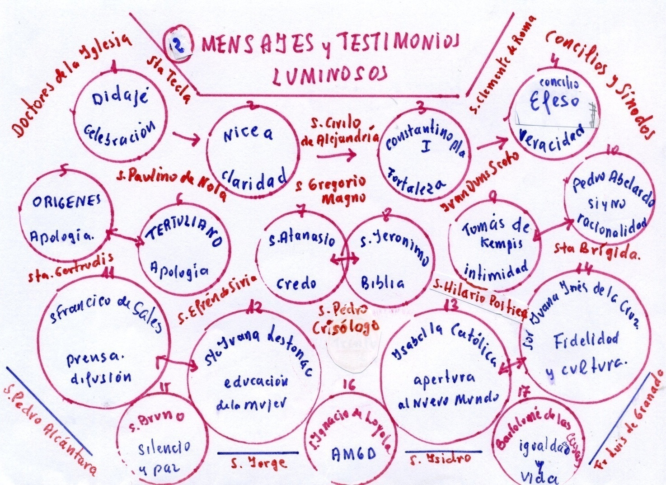

Son 17 los textos que se presentan, junto al nombre de su autor o del más significativo que tiene que ver con ese texto o testimonio.

Un cristiano culto ha oído hablar más o menos de alguno de esos testimonios o incluso se ha movido en grupos en los que tales escritos daban a su vida cristiana cierta originalidad, como es el caso de las Reglas o constituciones de los monasterios de los conventos, de las casas religiosas. Así lo es la de S. Benito y asi son las reflexiones de San Agustín

No cabe duda de que por culto que uno sea no puede conocer todo lo que se ha convertido en testigo escrito del mensaje evangélico. Pero la cultura sí reclama algún tipo de conocimiento, en algunos casos preferentes.

Por eso al elegir 10 de los 17 autores con documentos que se ofrecen se hace posible el automedirse y ver la cultura a la que se ha llegado en este terreno.

Aquí se te ofrece el cuadro para rellenar, tanto al principio para saber en que nivel "documental" te mueves y luego de que leas los 10 archivos elegidos, para que te sientas reconfortado con tu mejora cultural.
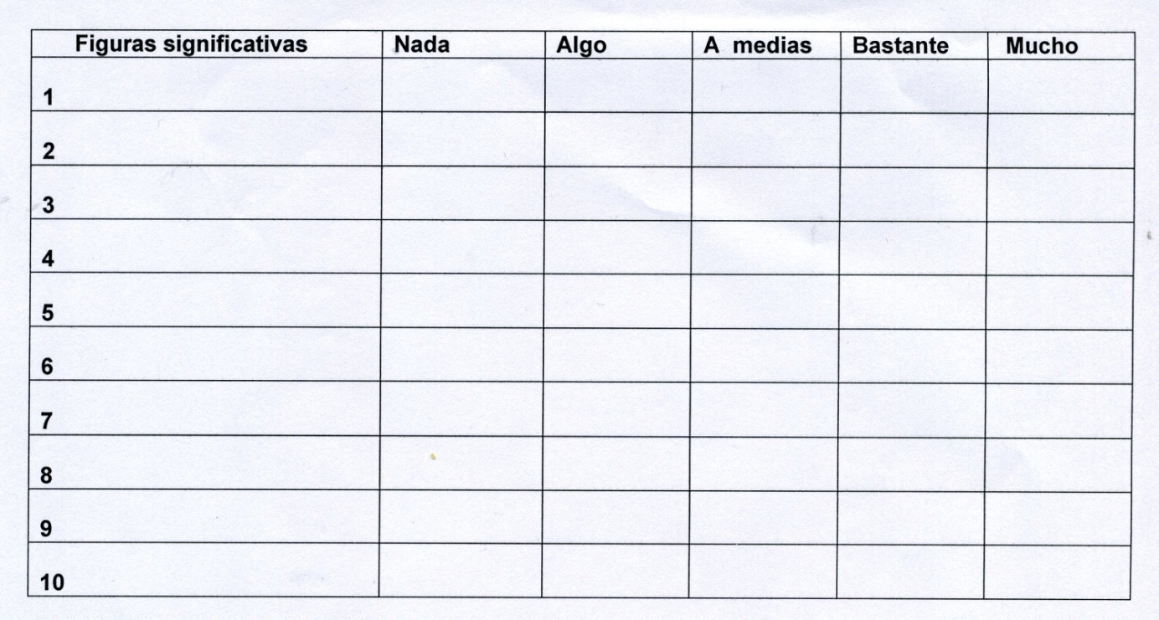
Seguir los mismos procesos que se han realizado en el capitulo o campo primero y trazar los dos diagramas del presente.

